TYGODNIOWA TEMATYKA ZAJĘĆ GRUPA BIEDRONKI
11.05.2020r. - 15.05.2020r.
TEMATYKA  TYGODNIOWA | MOJA OJCZYZNA | Obszary z podstawy programowej
TEMAT: | Poniedziałek 11.05.2020r.  Biało-czerwona flaga
CELE | Dziecko:  •wie, jak wyglądają polska flaga i polskie godło,  •wie, że jest Polakiem,  •odpowiada na pytania dotyczące opowiadania,  •sprawnie rysuje flagę po śladzie.
ZADANIA DO REALIZACJI  WYNIKAJĄCE Z PLANU PRACY | 1.Oglądanie książek, plansz, albumów, o miastach oraz zapoznanie dzieci z symbolami Polski.  https://przedszkolankowo.pl/2017/01/08/polskie-miasta-plansze-zestaw-1/  (Link zawiera plansze, przedstawiające polskie miasta, ich herby i położenie na mapie).  Rodzic prezentuje dziecku książki, albumy (jeśli mamy w domu), plansze(link), czyta fragmenty tekstu, dziecko opisuje obrazki. Rodzic zapoznaje dziecko z symbolami narodowymi.  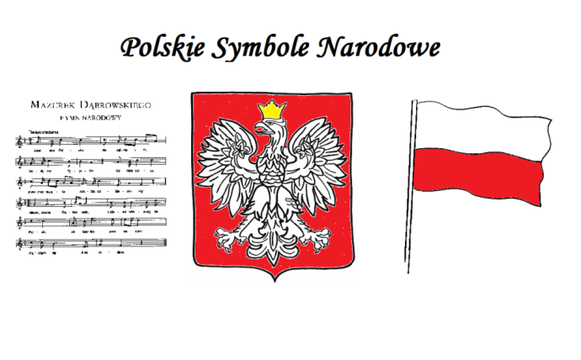  źródło:mojedziecikreatywnie.pl  2. Ćwiczenia spostrzegawczości Segregujemy zakrętki.  Potrzebne nam będą: zakrętki plastikowe w różnych kolorach, pudełka (jeśli nie mamy zakrętek, możemy wykorzystać klocki).  Rodzic podaje dziecku pudełko z zakrętkami, a dziecko segreguje zakrętki według kolorów, wkładając je do pudełek. Nazywa kolory, szacuje, jakiego koloru zakrętek jest więcej, a jakiego koloru – mniej.  - Zabawa kreatywna Biało-czerwone obrazki.  Potrzebne nam będą: białe zakrętki i czerwone zakrętki, bądź kółeczka wycięte z białego i czerwonego kartonu.  Rodzic rozkłada przed dzieckiem białe zakrętki (kółka) i czerwone zakrętki (kółka) i pyta, z czym mu się kojarzą te kolory. Dziecko może ułożyć przed sobą na dywanie własny obrazek z zakrętek (kółek), wykorzystując do tego tylko białe zakrętki (kółka) i czerwone zakrętki (kółka). Opowiada o tym, co ułożyło.  - Zabawa muzyczno-ruchowa – Zwiedzamy.  Zapraszamy na wycieczkę po Polsce w rytm piosenki  https://www.youtube.com/watch?v=plug6OIrxRM&t=25s (POSŁUCHAJ)  - Rozwiązanie zagadki B. Szelągowskiej Flaga.  Rodzic recytuje zagadkę i prosi dziecko o podanie rozwiązania.  Wisi wysoko.  Biało-czerwona.  Często z wiatrem musi się zmagać.  To symbol Polski, to nasza… (flaga).  - Słuchanie opowiadania E. Stadmüller Biało-czerwone czytanego przez nauczyciela https://youtu.be/5w9pBMBMDDc (POSŁUCHAJ)  https://flipbooki.mac.pl/przedszkole/oa_ks_34/mobile/index.html#p=68 (pod tym linkiem mają Państwo dostęp do książki, zawierającej ilustrację do opowiadania - zrzut strony z książki znajduje się również w nagraniu)  Rozmowa kierowana na podstawie opowiadania i ilustracji w książce.  Rodzic zadaje pytania:  -Jak Olek świętował Dzień Flagi Rzeczypospolitej Polskiej?  -Jakie kolory ma flaga Polski?  -Jaki ptak jest symbolem narodowym Polski?  -Co sklejał Olek w domu z rodzicami?  -Co udekorowali rodzice chorągiewkami?  -Po co ludzie dekorują flagami swoje domy?  -Jak się nazywa kraj, w którym mieszkamy?  8. Oglądanie filmu edukacyjnego Polak mały (ze strony Instytutu Pamięci Narodowej).  Rodzic prezentuje i omawia symbole narodowe, ich nazwy i wygląd. Wspólnie z dzieckiem oglądają film Polak mały umieszczony na stronie Instytutu Pamięci Narodowej. Film znajduje się na stronie internetowej: http://ipn.znadplanszy.pl/2015/04/08/polak-maly-za-darmo/  9. Ćwiczenia językowe Co może być polskie?  Rodzic podaje kilka przykładów tego, co może być polskie (np. przedszkola, szkoły, drogi, język, tańce), a następnie dziecko podaje swoje przykłady tego, co kojarzy mu się z Polską.  10. Ćwiczenia spostrzegawczości Znajdź taką samą flagę.  Załącznik nr 1 DO DRUKU, bądź też możemy poprosić dziecko, aby wskazało paluszkiem na ekranie takie same flagi po lewej i po prawej stronie.  Zadanie polega na dopasowaniu do siebie dwóch takich samych flag państw sąsiadujących z Polską. Rodzic podaje nazwę państwa,  z którego one pochodzą.  11. Ćwiczenia logopedyczne usprawniające narządy mowy – język, wargi, żuchwę.  Drodzy Rodzice, tu niezbędna jest Wasza pomoc Potrzebne nam będzie lusterko, może to być też duże lustro. Dajemy dziecku lustereczko do ręki tak, by widziało ono swoją buzię, bądź stajemy z nim przed lustrem i demonstrujemy prawidłowe wykonanie ćwiczeń, powtarzając je kilkakrotnie.  Kolory flagi – rodzic podaje kolory flagi. Gdy mówi biały – dziecko unosi język do góry, w stronę nosa, gdy mówi czerwony – język opuszcza na dolną wargę.  Chorągiewki – tak jak chorągiewki poruszają się na wietrze, tak dziecko porusza językiem po górnej wardze, od jednego kącika ust do drugiego.  Lech, Czech, Rus jadą na koniach – dziecko naśladuje osobno stukot kopyt koni każdego z bohaterów legendy. Przykleja szeroko ułożony język do podniebienia i odbija go, jednocześnie ściągając wargi w dziobek i rozciągając szeroko.  Orzeł – dziecko wysuwa język do przodu, unosząc jego czubek do góry, i porusza nim na boki, tak jak orzeł swymi skrzydłami.  Wędrówka po Polsce – przy szeroko otwartej jamie ustnej dziecko wysuwa język do przodu i porusza nim do góry, w dół, w prawą stronę, w lewą stronę.  12. A teraz czas na gimnastykę przy muzyce. Potrzebny będzie balon, jeżeli go nie macie, nic nie szkodzi, może być piłeczka Zaproście do tańca rodzeństwo i rodziców. Zapraszamy do zabawy! https://www.youtube.com/watch?v=hna2KeQfl-k (TANIEC) | I 2  I 3  I 5, III 2, III 3, III 4, IV 2, IV 5, IV 7, IV 8, IV 10
TEMAT | Wtorek 12.05.2020r.  Przyroda w mieście.
CELE | Dziecko:  - poznaje dwa gatunki motyli i zapamiętuje ich nazwy (cytrynek, paź królowej),  - śpiewa piosenkę Motylek,  - opowiada o sposobach spędzania wolnego czasu w różnych miejscach.
ZADANIA DO REALIZACJI  WYNIKAJĄCE Z PLANU PRACY | - Oglądanie zdjęć przedstawiających parki w dużych miastach  Potrzebne nam będą: zdjęcia przedstawiające parki w dużych miastach. Rodzic wraz z dzieckiem oglądają zdjęcia parku. Tłumaczy, że parki to takie obszary, gdzie jest dużo drzew, trawy i gdzie można odpocząć.  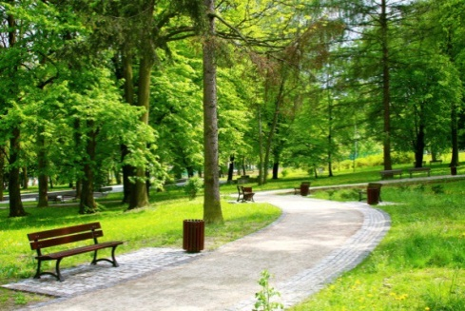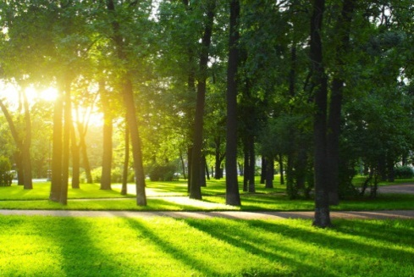  Źródło: depositphoto.com  - Ćwiczenia ortofoniczne Odgłosy przyrody.  Dzieci powtarzają za rodzicem: bzyczenie osy (bzzz, bzzz), odgłos wiatru (fiu, fiu), chód konia (kląskanie) itp. Odgłosy mogą być powtarzane w różnych kombinacjach (np. odlot ptaków – śpiew ptaków – chód konia).  - Zabawa relaksacyjna Odpoczynek na łonie natury.  Nagranie muzyki relaksacyjnej (odgłosy lasu i śpiew ptaków). https://www.youtube.com/watch?v=9INVrVQRpus (SŁUCHAJ)  Rodzic prosi, aby dziecko położyło się na plecach i posłuchało jego opowieści z zamkniętymi oczami (w tle słychać ciche dźwięki muzyki).  Postanowiliśmy wspólnie wybrać się do lasu. Spakowaliśmy nasze plecaki i dziarsko wyruszyliśmy przed siebie. Wsiedliśmy do pociągu, który zatrzymał się w małej miejscowości. Ponieważ dzień był słoneczny, zrobiliśmy sobie spacer. Po dotarciu na miejsce naszym oczom ukazała się piękna i cicha polana. Nie było tam nikogo. Słychać było tylko śpiew ptaków i szum drzew. Rozłożyliśmy koce i położyliśmy się na nich, obserwując, jak na niebie wolno przesuwają się chmury. Zasnęliśmy. Po jakimś czasie obudziło nas kapanie kropel deszczu. Szybko zebraliśmy nasze rzeczy i pobiegliśmy do pociągu, który zawiózł nas do naszej miejscowości. To była cudowna wyprawa!  Dziecko otwiera oczy i opowiada o swoich wrażeniach (co słyszało, czy to było przyjemne). Może naśladować poszczególne etapy opowieści (np. pakowanie plecaka, spacer, leżenie na kocach, bieg).  - Wprowadzenie do zajęć – rozmowa na podstawie obrazków.  Obrazki motyli: cytrynka i pazia królowej.  CytrynekPaź królowej  Żródło:ekologia.pl  Rodzic prezentuje dziecku obrazki. Pyta, czy widzi, co one przedstawiają i jak nazywają się oba motyle. Jeśli dziecko nie wie, rodzic podaje obie nazwy i wskazuje odpowiednie obrazki.  5. Osłuchanie ze słowami i melodią piosenki Motylek (sł. i muz. B. Forma). https://youtu.be/Nfqu3iczGoA (POSŁUCHAJ)  1. Motylek, motylek fruwa nad łąką,  przez chwilę rozmawia z piękną biedronką.  Ref.: Wietrzyk wesołą piosenkę gra:  tralalalala, tralalala.  - 2. Na skrzydłach motyla mienią się wzory,  do tańca zaprasza mrówki i pszczoły.  - Ref.: Wietrzyk wesołą…  - 3. Motylek, motylek na listku siada,  - kołysze się, bo to świetna zabawa.  - Ref.: Wietrzyk wesołą…  Rozmowa na podstawie wysłuchanego utworu.  −Gdzie latał motylek?  −Z kim rozmawiał motylek?  −Co mieniło się na skrzydłach motyla?  −Kogo motylek zapraszał do tańca?  −Jakie zabawy najbardziej lubią motyle?  −A w co wy najbardziej lubicie się bawić na świeżym powietrzu?  6.Nauka piosenki Motylek fragmentami, metodą ze słuchu. https://youtu.be/Nfqu3iczGoA (POSŁUCHAJ)  Dziecko powtarza za rodzicem fragmenty tekstu. Potem, nadal za rodzicem, śpiewa te fragmenty.  7.Ćwiczenia grafomotoryczne: Motylek  http://bystredziecko.pl/karty-pracy/grafomotoryka/grafomotoryka-motyl-02.pdf  (DO DRUKU)  8. Kończenie zdań typu W parku można…  Rodzic wypowiada zdanie, a dziecko je kończy.  −W parku można…  −W lesie można...  −Na łące można…  9. Pamiętajmy o częstym i dokładnym myciu rączek!  Myszka w Paski podpowiada https://www.youtube.com/watch?v=fxxx2myt_eI  10.Przyszedł czas na ruch przy muzyce  https://www.youtube.com/watch?v=OJXdGvMtpGc | I 2  I 3  I 5 III 2 III 3 III 4 IV 2 IV 5 IV 7 IV 8  IV 10  IV 18
TEMAT | Środa 13.05.2020r.  Warszawa – nasza stolica!
CELE | Dziecko:  -słucha uważnie wiersza o Syrence warszawskiej,  -koloruje rysunek Syrenki warszawskiej,  -wykonuje ćwiczenia ruchowe.
ZADANIA DO REALIZACJI  WYNIKAJĄCE Z PLANU PRACY | - Zabawa ruchowa – ilustrowanie czynności ruchem.  Rodzic mówi jak można spędzać wolny czas, np. jeździć na rowerze, pływać łódką. Dziecko demonstruje ruchem, np.: jazda na rowerze – w leżeniu na plecach wykonują rowerek, pływanie łódką – w siadzie skrzyżnym pochylają rytmicznie tułów i wiosłują rękami, pływanie w jeziorze lub morzu – w leżeniu na brzuchu – zagarnianie wody szerokimi ruchami ramion itp.  - Rozmowa kierowana na temat: Herby miast.  Potrzebne nam będą herby różnych miast- możemy skorzystać ze strony internetowej np:  http://wlaczpolske.pl/index.php?etap=10&i=1465 (ZOBACZ)  Rodzic przybliża dziecku pojęcie stolica, podaje nazwę Warszawy jako stolicy Polski. Demonstruje herby różnych miast i prosi je o podanie, co przedstawiają i co mogło być przyczyną, że mają w swoich herbach takie elementy.  - Słuchanie wiersza Z. Dmitrocy Legenda o warszawskiej Syrence, czytanego przez nauczyciela https://www.youtube.com/watch?v=6bzYjl70BB0 (POSŁUCHAJ)  Piękna Syrenka,  Co w morzu żyła,  Raz do Warszawy  Wisłą przybyła.  Zauważyli  Ją tam rybacy,  Gdy przeszkadzała  Im w ciężkiej pracy.  Rybacy dla niej  Życzliwi byli,  Bo się jej pięknym  Śpiewem wzruszyli.  Ale zły kupiec  Złapał ją w wodzie  I potem trzymał  W ciasnej zagrodzie.  Z żalu i smutku  Zaczęła płakać,  Na pomoc przyszedł  Jej syn rybaka.  Syrenka za to  Podziękowała  I bronić miasta  Przyobiecała.  Od tamtej pory  I dniem, i nocą  Służy Warszawie  Swoją pomocą  Rodzic zadaje pytania:  −Gdzie mieszkała Syrenka?  −Co zrobił Syrence kupiec?  −Kto uratował Syrenkę?  -Co obiecała Syrenka w podziękowaniu za ratunek?  4.Dokończ rysunek -Syrenka- połącz kropki, pokoloruj rysunek i wyklej ogon syrenki kawałkami niebieskiego i zielonego papieru. (załącznik nr 2 DO DRUKU)  5.Ćwiczenia grafomotoryczne Wisła.  Potrzebne nam będą : tacki z mąką lub drobną kaszą.  Dziecko rysuje palcami na tacy z mąką/kaszą wzory fal rzecznych z jednoczesnym naśladowaniem szumu wiatru i wody: szszsz...  6.Zabawa matematyczna Ile kropek ma biedronka?  Potrzeba nam będzie: tablica magnetyczna, bądź zwykła biała kartka, mazak czerwony i czarny.  Rodzic rysuje na tablicy / kartce czerwonym mazakiem kształt biedronki, a czarnym – kropki na jednej połowie. Dziecko dorysowuje tyle samo kropek po drugiej stronie, razem z rodzicem liczy kropki.  7.Czas się troszeczkę poruszać  https://www.youtube.com/watch?v=loOPogN3yLU  8.Posłuchajcie legendy o Warsie i Sawie https://abc.tvp.pl/21710672/legenda-o-warsie-i-sawie?fbclid=IwAR0pK8e8trTWoAcgbBigyyDj3bKPPDaqrWvUAJDlPe5URN7w8ISJ4zD_X44 | I 2 I 3 I 5 III 2 III 3 III 4 IV 2 IV 5 IV 7 IV 8 IV 10 IV 15
TEMAT | Czwartek 14.05.2020r.  Kolory flagi
CELE | Dziecko:  •koloruje flagę, wykonuje flagę z elementów,  •prawidłowo układa artykulatory przy głosce h.
ZADANIA DO REALIZACJI  WYNIKAJĄCE Z PLANU PRACY | - Zabawa grupowa na przywitanie – Mało nas (zabawa popularna).  Zaprośmy do zabawy wszystkich domowników  Dziecko i rodzic/rodzeństwo podają sobie ręce i śpiewają: Mało nas, mało nas do pieczenia chleba, tylko nam, tylko nam (imię) tu potrzeba. Wywołana osoba dołącza do koła i przy powtórzeniu piosenki zapraszamy kolejne osoby Możemy zaprosić też misie/ lalki  - Zabawa dydaktyczna Dzień Flagi.  Rodzic demonstruje dziecku flagę Polski i mówi o symbolice barw narodowych, o tradycji wywieszania flagi z okazji świąt państwowych i że 2 maja jest Dniem Flagi Rzeczypospolitej Polskiej. Pyta, gdzie dziecko widziało flagę Polski. (Np. podczas dekoracji medalami sportowców polskich).  - Zabawa dydaktyczna Czerwone i białe.  Dziecko wskazuje przedmioty w domu – czerwone i białe. Podaje przykłady tego, co jeszcze jest czerwone i co jeszcze jest białe. Brawo!:)  4. Ćwiczenia ortofoniczne na podstawie wiersza B. Szelągowskiej Moja Ojczyzna czytanego przez nauczyciela. https://www.youtube.com/watch?v=sKHFMwAhVA4 (SŁUCHAMY I POWTARZAMY)  Spoglądam na flagę,  jak dumnie powiewa.  „Kocham Cię, Ojczyzno”  serce moje śpiewa.  Ho, ho, ho, he, he, he!  Dla Ojczyzny śpiewać chcę.  Kocham wioski, miasta,  kocham lasy, góry!  I Morze Bałtyckie,  i jeszcze Mazury…  Ho, ho, ho, he, he, he!  Dla Ojczyzny śpiewać chcę.  Kocham hymn, nasz język  i Orła Białego.  „Kocham Cię, Ojczyzno!”  – płynie z serca mego.  Ho, ho, ho, he, he, he!  Dla Ojczyzny śpiewać chcę.  A za kilka lat,  kiedy będę duży,  chciałbym całym sercem  Tobie, Polsko, służyć!  Ho, ho, ho, he, he, he!  Dla Ojczyzny śpiewać chcę.  Ho, ho, ho, he, he, he!  Dla Ojczyzny śpiewać chcę.  5.Zabawa konstrukcyjna Budujemy Polskę.  Potrzebne nam będą: skakanki/sznurek/, klocki.  Zachęcamy do współpracy wszystkich domowników Rodzic układa na podłodze ze skakanek/sznurka kontur granic Polski, a zadanie dziecka polega na wypełnieniu go różnego rodzaju budowlami. Dziecko omawia, co zbudowało.  6. Pokoloruj flagę. (Załącznik nr 3 DO DRUKU)  7. Czas na zabawy przy muzyce☺  https://www.youtube.com/watch?v=kJzjfH3o3IQ | I 2 I 3  I 5  I 6  III 2 III 3  III 4 IV 2 IV 5 IV 7 IV 8 IV10 IV 12
TEMAT | Piątek 08.05.2020r.  Polskie symbole narodowe.
CELE | Dziecko:  -rozpoznaje flagę Polski,  -podaje swoje imię i nazwisko,  -uczestniczy w zabawach i ćwiczeniach fizycznych.
ZADANIA DO REALIZACJI  WYNIKAJĄCE Z PLANU PRACY | 1. Zabawa dydaktyczna Jak się nazywasz?  Rodzic prosi, aby dziecko przedstawiło się, warto również nauczyć dziecko adresu zamieszkania . Tłumaczymy dziecku, dlaczego warto to wiedzieć i kiedy takich informacji nie należy podawać (np. nieznajomemu).  2.Ćwiczenia słuchowe Dzielimy na sylaby.  Rodzic wypowiada sylabami słowa związane z Polską (np.: fla-ga,  Wis-ła), a zadaniem dziecka jest podawanie całej nazwy.  3.Zabawy konstrukcyjne na dywanie – Budujemy domy.  Potrzebne nam będą : klocki  Dziecko buduje z klocków domy i nazywa powstałe budowle.  - Słuchanie wiersza E. Stadmüller Kim jesteś?  https://m.youtube.com/watch?v=MMTeOEIGS_E (POSŁUCHAJ)  – Czy wiesz, kim jesteś?  – To oczywiste!  – Co jest Ci bliskie?  – Znaki ojczyste.  Ojczyste barwy  – biało-czerwone, ojczyste godło  – orzeł w koronie.  Ojczyste w hymnie  Mazurka dźwięki,  no i stolica  – miasto Syrenki.  I jeszcze Wisła,  co sobie płynie  raz po wyżynie,  raz po równinie,  i mija miasta  prześliczne takie.  Już wiesz, kim jesteś?  – Jestem Polakiem.  Rozmowa na podstawie wiersza.  – O jakich znakach ojczystych jest mowa w wierszu?  – Jakie są nasze barwy narodowe?  – Jak wygląda nasze godło?  – Jaka się nazywa najdłuższa rzeka w Polsce?  – Kim jesteśmy, jeśli mieszkamy w Polsce?  5. Oglądanie flagi i godła Polski.  Rodzic prezentuje dziecku godło i flagę Polski, przypomina także ich nazwy. Prosi, aby dziecko opisało ich wygląd i pyta, czy wie, gdzie można zobaczyć symbole narodowe. (załącznik nr 4)- ZOBACZ  - Słuchanie hymnu narodowego.  Nagranie Mazurka Dąbrowskiego- https://www.youtube.com/watch?v=_5VZNXrywoo (POSŁUCHAJ)  Rodzic przypomina, że podczas słuchania i śpiewania hymnu należy zachować powagę, ponieważ jest to nasz symbol narodowy. Włącza nagranie hymnu – dziecko słucha, stojąc prosto. Po wysłuchaniu nagrania rodzic wyjaśnia, w jakich sytuacjach możemy usłyszeć hymn narodowy.  6. Puzzle „Symbole narodowe” (załącznik nr 5) DO DRUKU  7. Zabawa w kończenie zdań.  Rodzic wypowiada kolejne zdania, a dziecko je kończy.  -Kraj, w którym mieszkam, to...  -Godło Polski przedstawia...  -Flaga Polski ma dwa kolory: ...  -Gdy słyszymy hymn, musimy...  -Nasze symbole narodowe to…  PAMIĘTAJMY, że wszystkim symbolom narodowym należy się szacunek, to znaczy, że nie można flagi i godła deptać, czy wyrzucać, natomiast hymnu nie śpiewamy od niechcenia, na leżąco, czy przy jedzeniu, tylko zawsze w pozycji „na baczność”.  Prawdziwy Polak wie, jak należy zachować się !  - Czas na ruchhttps://www.youtube.com/watch?v=ozI7YcVASgo  Dla chętnych : Załącznik nr 6 DO DRUKU | I 2  I 3  I 5  I 6 III 2 III 3 III 4 IV 2 IV 5 IV 7 IV 8 IV 10
ŻYCZYMY MIŁEJ ZABAWY ☺ POZDRAWIAMY-PANI OLA I PANI MAGDA☺
Zapraszamy na kolejne spotkanie z Planetą Bajek, opowiadanie siódme pt.:
„Element Powietrza” posłuchajcie: https://www.youtube.com/watch?v=quVKXLvZVDY
PRZYDATNE LINKI:
Piosenki dla dzieci :
„Polska”
https://www.youtube.com/watch?v=h9bi07BAH6Q
„Magiczne słowa”
https://www.youtube.com/watch?v=Iz_VSfa_VaE
Uczymy się z Myszką w Paski:
Dobre maniery-„Mówimy dzień dobry”
https://www.youtube.com/watch?v=6-pu4vE75ZY
Zdalne lekcje:
„Kto ty jesteś”
https://www.gov.pl/web/zdalnelekcje/kto-ty-jestes,
Zabawy dla dzieci :
„Rymowanki, pokazywanki, wyciszanki”
https://panimonia.pl/2018/02/27/rymowanki-pokazywanki-wyciszanki/?fbclid=IwAR0LuMIkM652Edc7QNRMbv7pvC2wpMeVVYjqh8vH11iRhiRXqDNyRh2qdt8
Dla chętnych :
https://pracaplastyczna.pl/index.php/symbole-narodowe
https://pl.pinterest.com/dzieciakiwdomu/polska-%C5%9Bwi%C4%99ta-i-symbole-narodowe-pomys%C5%82y-prace-pla/
https://rodzicielskieinspiracje.pl/polska-darmowe-karty-pracy-dla-przedszkolakow/?fbclid=IwAR1Kn46EB5I4E-1JCgP44ztnAfUMCcCrrLOn7F_tvDNrdqsfHwwhbPQ2QLU

KONTAKT: Nasz grupowy e-mail: biedronkipm2wlodawa@gmail.com
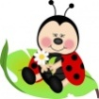
Facebook: Grupa „Domowe Przedszkole Biedronek”

Załącznik nr 1. Połącz takie same flagi.
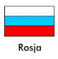
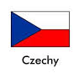
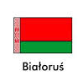
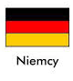
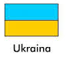
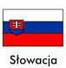
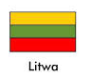

Załącznik nr 2. 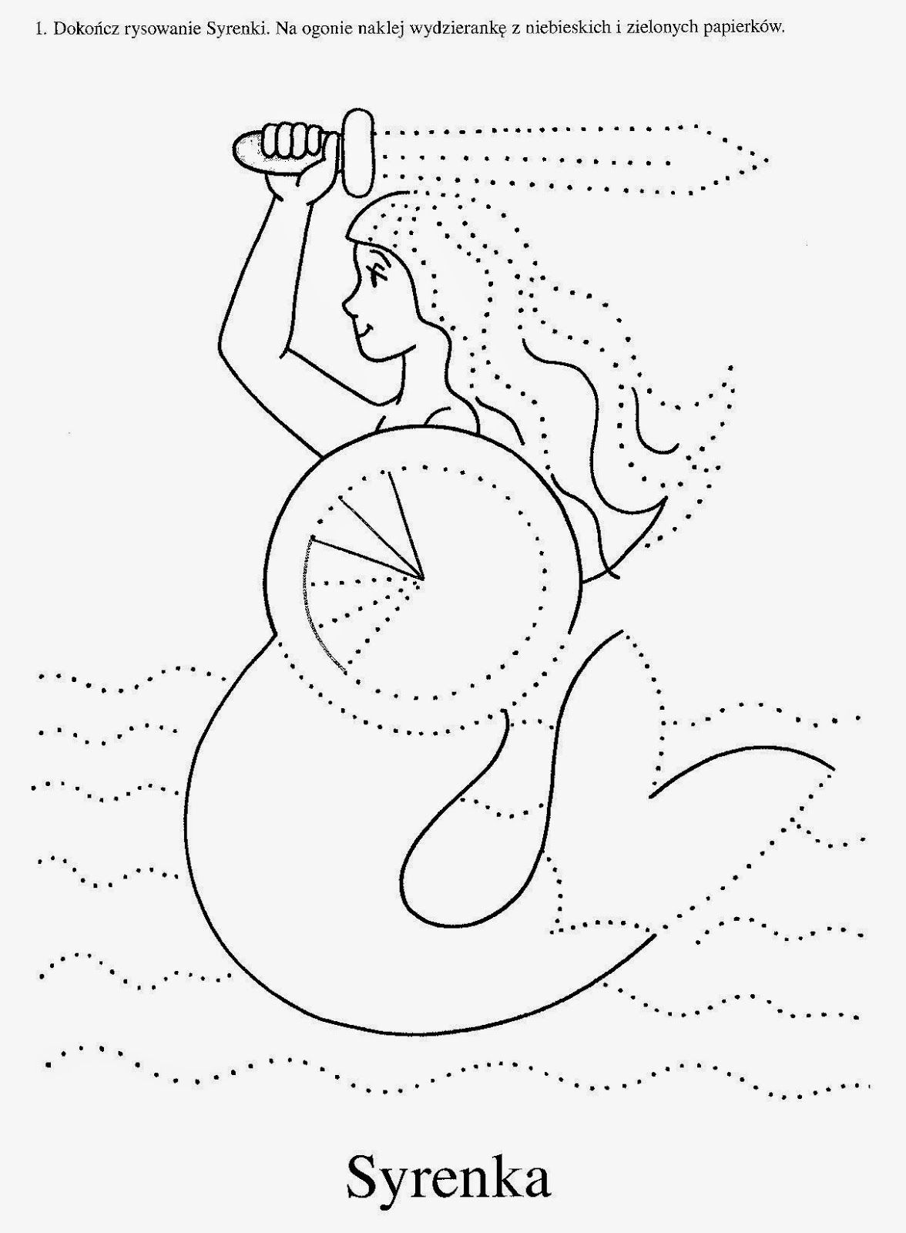
Źródło: pinterest.com

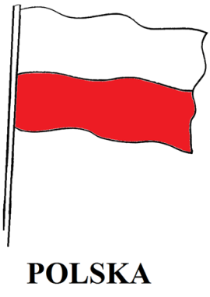
Załącznik nr 3. Pokoloruj flagę .

Załącznik nr 4. SYMBOLE NARODOWE.
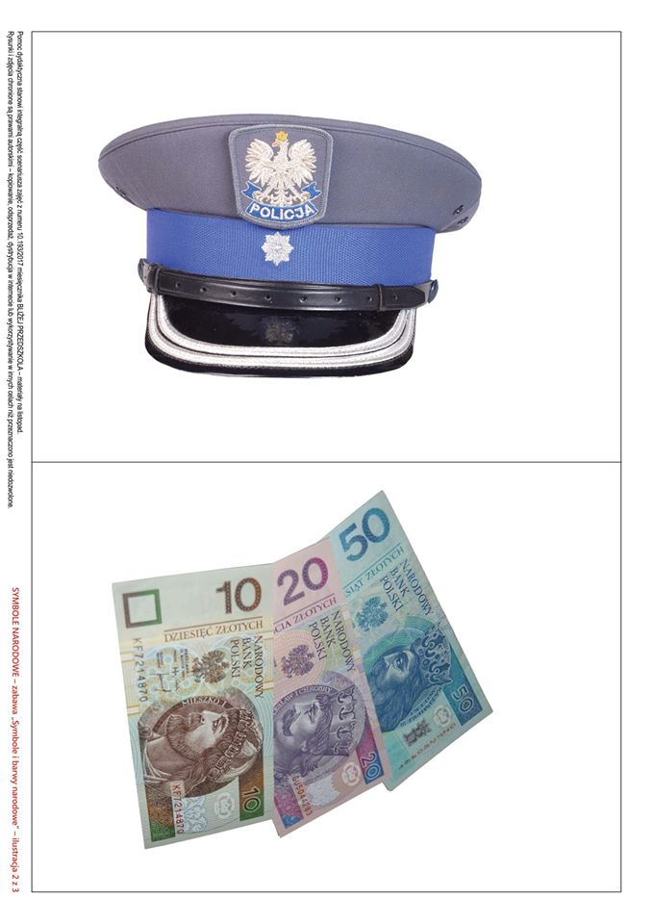
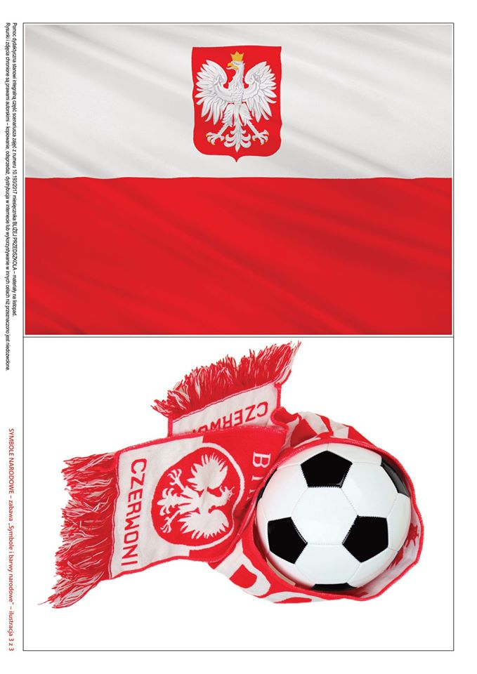

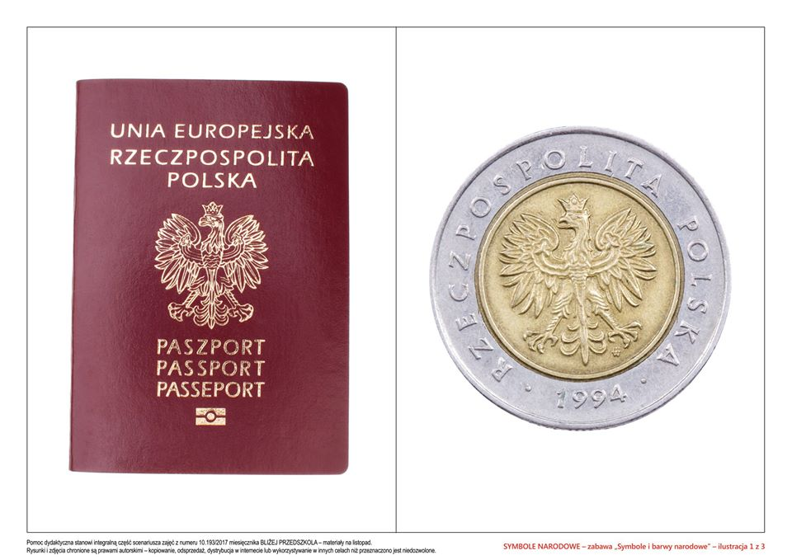
Źródło: bliżejprzedszkola.pl
Załącznik nr 5. Puzzle. Rozetnij wzdłuż linii i ułóż ponownie.
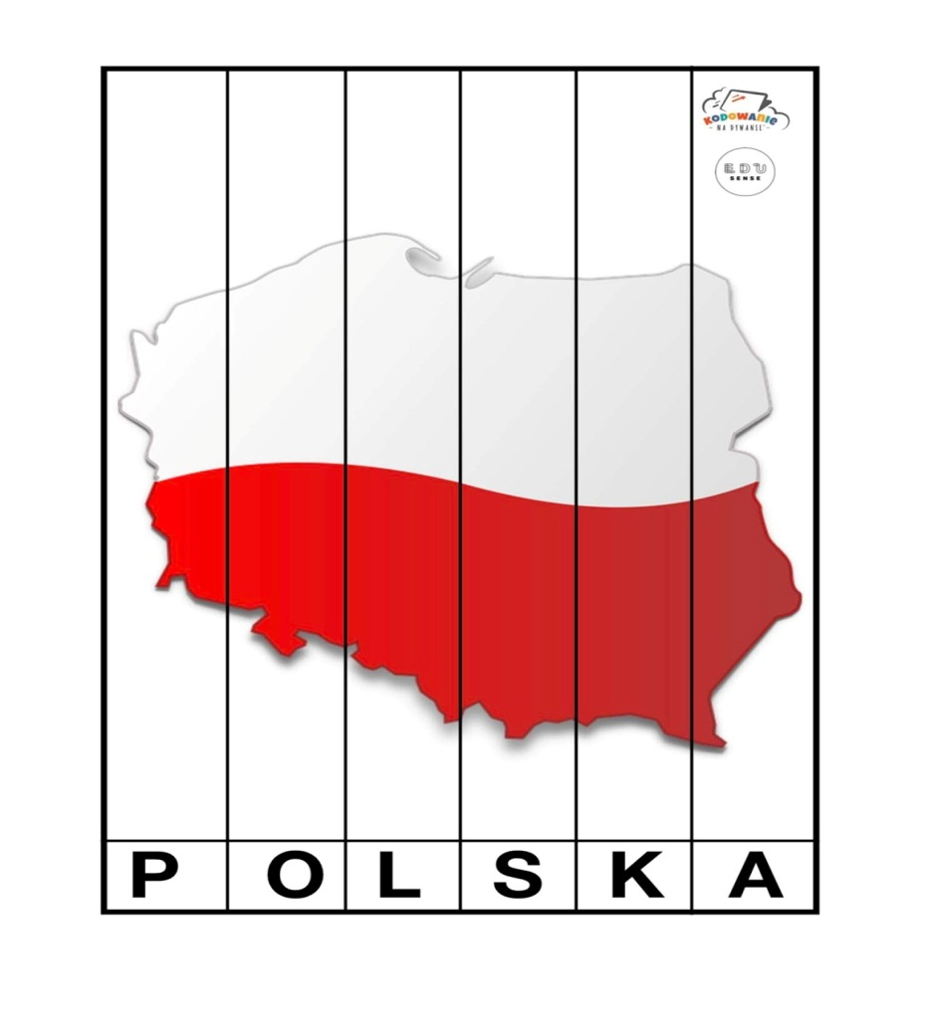
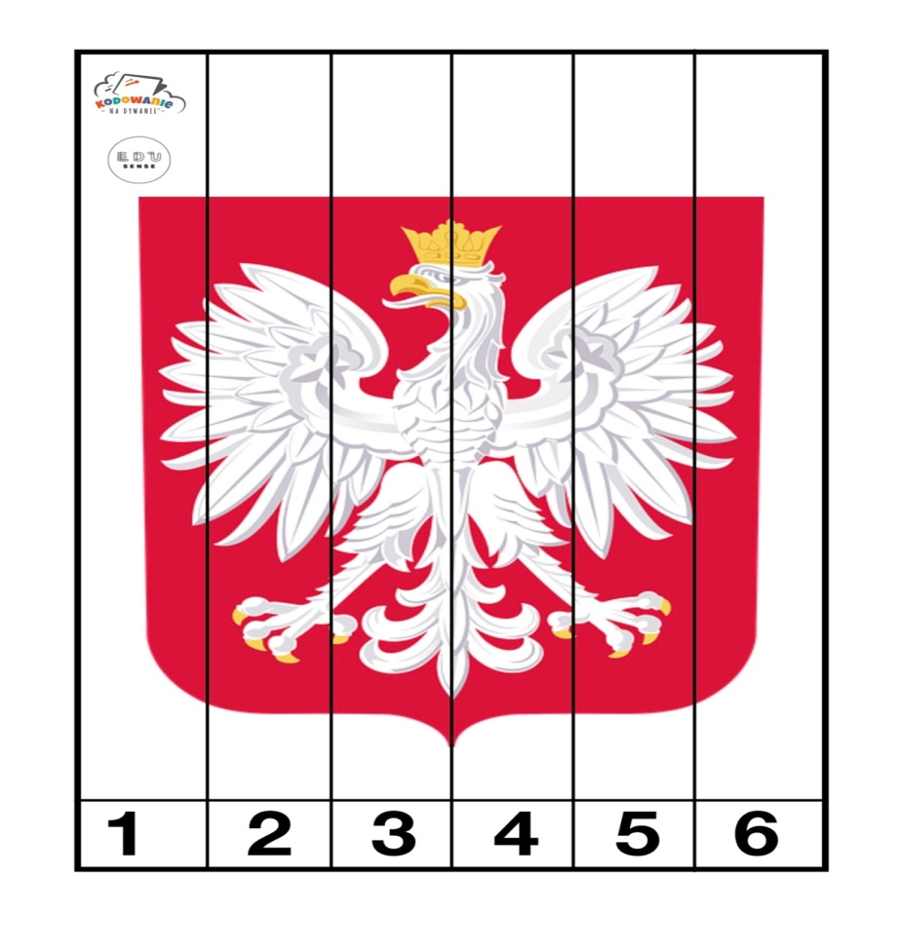

Źródło: kodowanienadywanie.blogspt.com
Załącznik nr 6. KONTUR POLSKI- połącz kropki. Poproś rodziców, aby pokazali Ci, gdzie znajduje się Twoja miejscowość i zaznaczcie ją na mapie

